Ik kan getallen tot 10.000 splitsen in duizendtallen, honderdtallen, tientallen en eenheden.
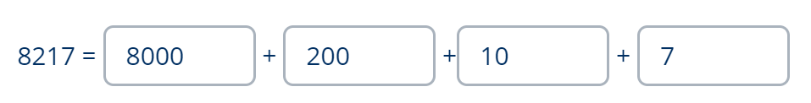

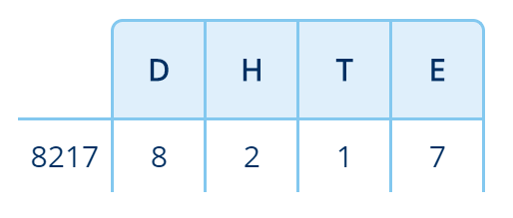

Ik kan getallen tot 10.000 samenstellen met duizendtallen, honderdtallen, tientallen en eenheden. 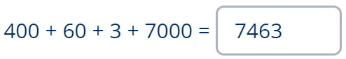

Ik kan tellen t/m 10.000 met sprongen van 1, 10, 100 en 1000 en getallen op volgorde zetten.
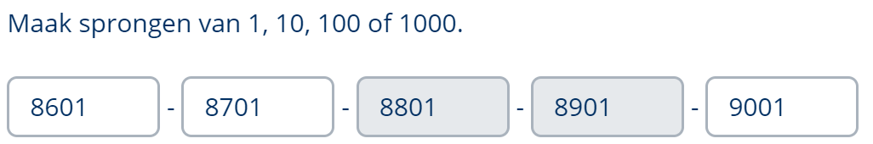

Ik kan getallen t/m 10.000 schattend plaatsen en aflezen op de getallenlijn.
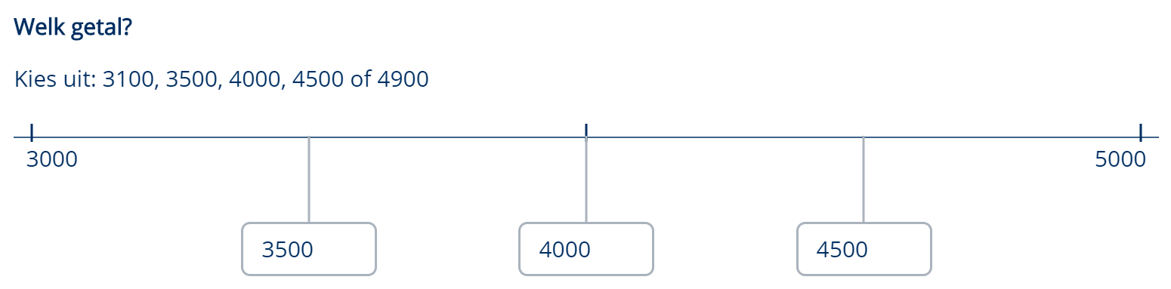

Ik kan getallen afronden op tientallen en honderdtallen.
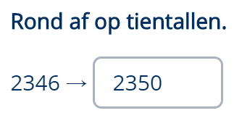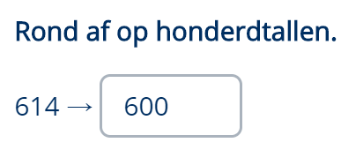

Ik kan getallen afronden op tientallen, honderdtallen of duizendtallen en daarmee optellen en aftrekken.
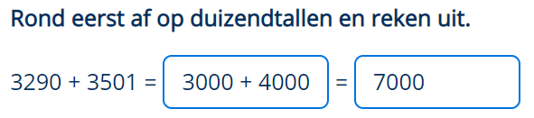

Ik kan sommen als 2400 + 1700, 8600 − 1800, 3×700 en 4500:9 vlot uitrekenen met de kleine som.
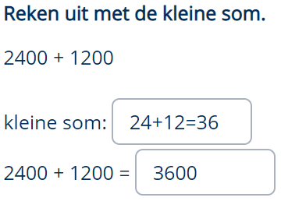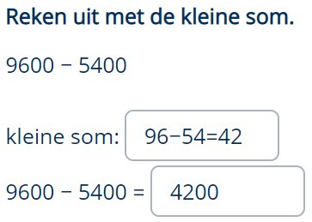
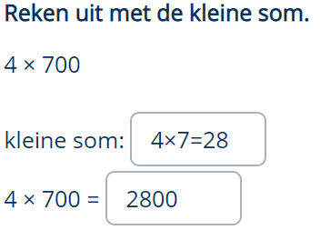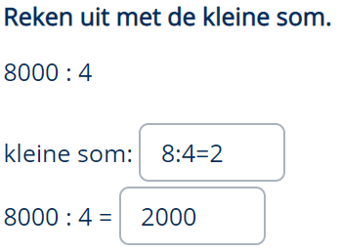
Ik kan via coördinaten een locatie op een kaart vinden.
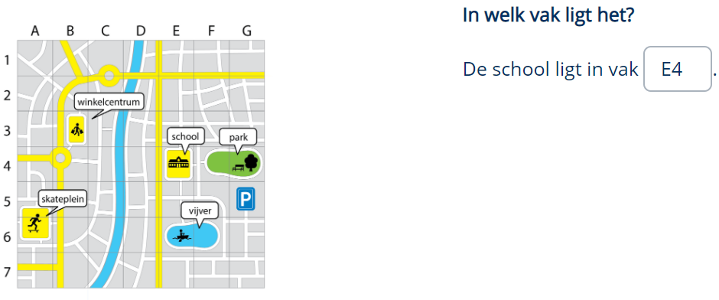

Ik kan een lengte van een route berekenen met behulp van een kaart en een schaallijn.
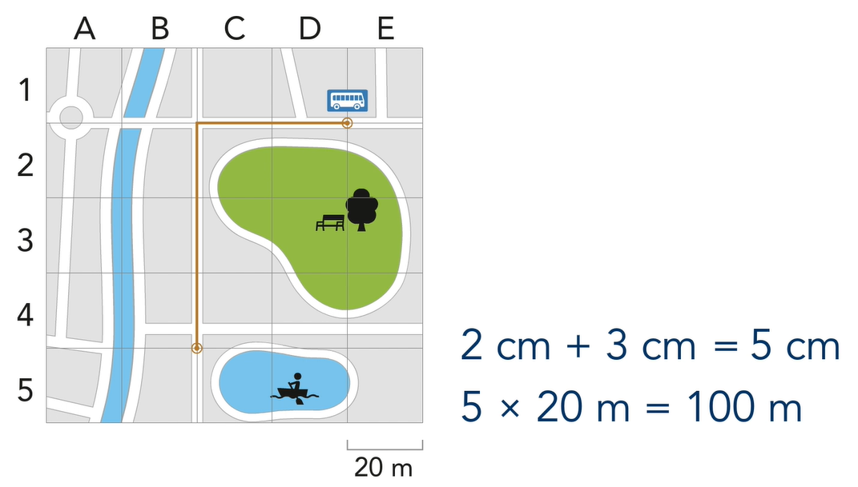
Ik kan wegen met behulp van een weegschaal en inhouden bepalen met behulp van een maatbeker (ml, cl, dl, l).
